číslo 0872/26

Změna na linkách PID:

392, 393, 395, 472, 509, 510, 512, 515, 517, 521, 530, 531, 567 a 754

501, 502, 503, 505, 507, 508 a 565
Na základě: | Rozhodnutí: bude doplněno
Platnost: | od zahájení provozu 24. 8. 2026  do ukončení provozu 28. 8. 2026
Důvod: | úprava TS+kNN uložení kabelu NN
Linky: | 392, 393, 395, 472, 501, 502, 503, 505, 507, 508, 509, 510, 512, 515, 517, 521, 530, 531, 565, 567 a 754
Investor: | KSÚS
Zhotovitel: | KRYLLelektro s.r.o., Obecnice 266, Obecnice 262 21 (Renata Stočesová 778 751 166)
Zpracováno: | 18. 8. 2026

VEDENÍ TRASY
392
směr Příbram
do zst. Občov,,u lesa beze změny, odkud po III/11417 – vpravo I/18 ul. Evropská – na OK vlevo Plzeňská – na OK otočením zpět Plzeňská – na OK do ul. Čsl. armády a dále po své pravidelné trase.
směr Dobříš
do zst. Příbram, aut. nádr. beze změny, odkud na OK vpravo Plzeňská – na OK otočením zpět Plzeňská – na OK vpravo I/18 Evropská – vlevo III/11417 a dále po své pravidelné trase.

393 a 395
směr Příbram
do zst. Příbram, Sevastopolské nám. beze změny, odkud po tř. Kpt. Olesinského – vpravo ul. Jinecká – vlevo I/18 ul. Evropská – na OK do ul. Čsl. armády a dále po své pravidelné trase.

393, 395 a na tyto linky navazující spoje 521 a 472
směr Praha / Rožmitál pod Třemšínem / Blatná
do zst. Příbram, aut. nádr. beze změny, odkud po I/18 ul. Evropská – vpravo ul. Jinecká – vlevo tř. Kpt. Olesinského a dále po své pravidelné trase.

U linek 510, 515, 517, 530, 531, 567 a 754 a zbylých spojů linek 472 a 521 se mění pouze trasa a jsou v obou směrech odkloněny ulicemi Gen. R. Tesaříka, U Nemocnice, Hradební a Riegrova.

Krom ranního spoje všechny ostatní, které končí / začínají v zst. Příbram, Jiráskovy sady jsou přesunuty do zst. Příbram, Fibichova.

ZASTÁVKY
Ruší se:
9712 Příbram, Jiráskovy sady
- obousměrně pro linky 392, 393 a 395
- ve směru Rožmitál p./T. 521
- ve směru Blatná 472
9663 Příbram, Fibichova
- obousměrně pro linku 392
9717 Příbram, nám. T.G.M.
- pro linku 502 a 509
- ve směru Jiráskovy sady pro linku 501, 505, 507, 508 a 565
- ve směru Svatá Hora pro linku 503

9717 Příbram, Plzeňská
- pro linku 502, 505, 508 a 509

Zřizuje se:
9663 Příbram, Fibichova
- pro linky 393 a 395 obousměrně v pravidelných zastávkách linky 392
- ve směru Rožmitál p./T. 521
- ve směru Blatná 472
9717 Příbram, Plzeňská
- pro linku 392 obousměrně v zst. linek MHD
- ve směru Jiráskovy sady pro linku 501, 507, 508 a 565

Provozní parametry
– zapracováno do databáze JŘ: ANO
– namluvení neexistující zastávky: NE
– nutný vývěs JŘ: ANO
– změna dat pro palubní PC: ANO
– vývěs informačních vývěsek: ANO

OZNAČNÍKY ZASTÁVEK A INFORMAČNÍ SYSTÉM
– nutnost umístění provizorního označníku: NE
– počet ks provizorních označníků: 0 ks
– umístění zastávkou službou PID: NE

schéma
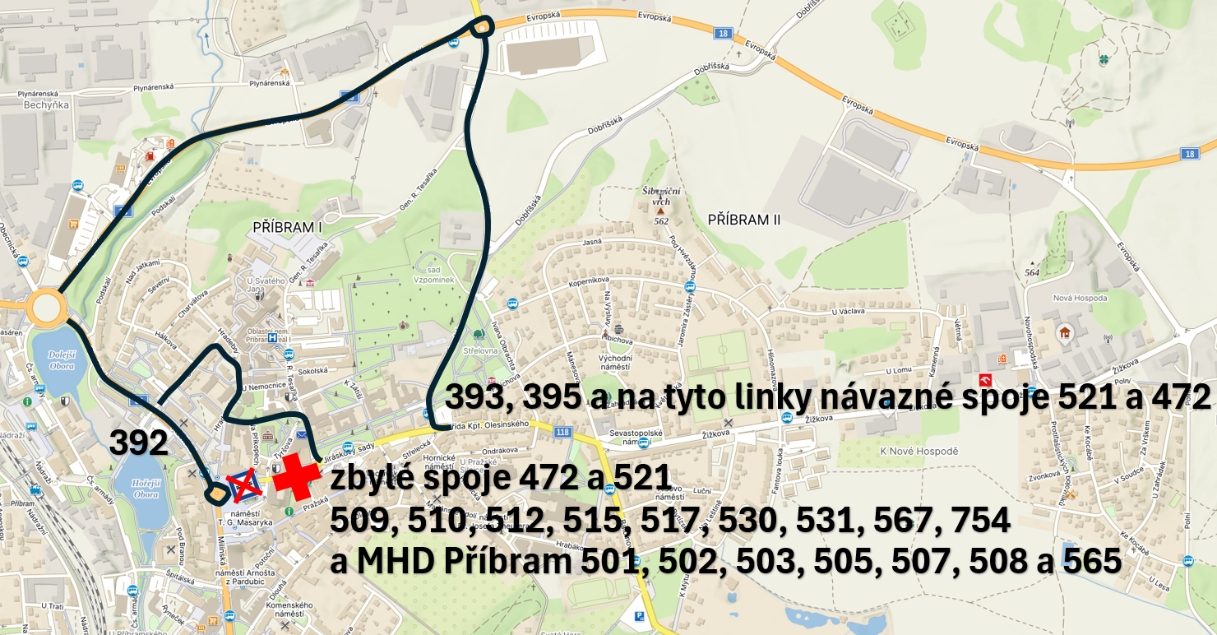

Dotčení dopravci: ARRIVA Střední Čechy
ZDAR

Na vědomí: ČSAD AUTOBUSY a.s.

